Variabel input:

* Jumlah pembelian (0 – 100) = sedikit, cukup, banyak
* Lama waktu keanggotaan (0 – 12) = sebentar, lumayan, lama

Variabel output

* Diskon (0-70) = kecil, sedang, besar

1. Fuzzifikasi

μ Banyak = $\frac{75- 60}{80-60}= \frac{15}{20}=$ 0.75

μ Cukup = $\frac{80- 75}{80-60}= \frac{5}{20}=$ 0.25

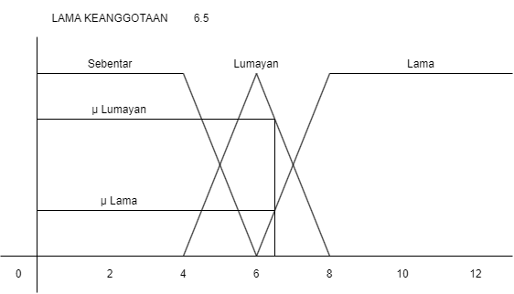

μ Lumayan = $\frac{8- 6.5}{8-6}= \frac{1.5}{2}=$ 0.75

μ Lama = $\frac{6.5- 6}{8-6}= \frac{0.5}{2}=$ 0.25

1. Inferensi



1. Defuzzifikasi

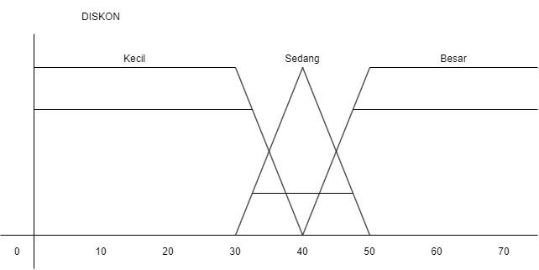

Sedang = 35, 42, 46

Besar = 53, 61, 67

$\frac{0.25\left(35+42+46\right)+0.75\left(53+61+67\right)}{\left(0.25*3\right)+(0.75*3)}=\frac{\left(0.25*123\right)+(0.75+181)}{0.75+2.25}=\frac{30.75+135.75}{3}=\frac{166.5}{3}=55.5$